
第一章 发酵工程
第3节 发酵工程及其应用
（课前+课中+课后，三案一体）
课前案
【预习新知】
一、发酵工程的基本环节
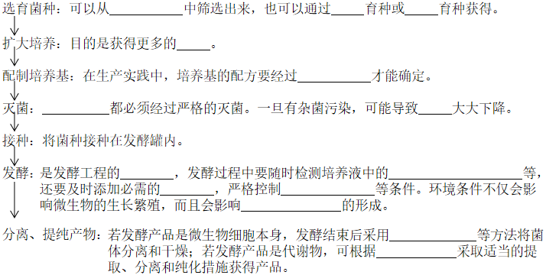
二、发酵工程的应用
1.在食品工业上的应用
（1）生产传统的发酵产品：例如，以为 主要原料，利用产生蛋白酶的霉菌（如黑曲霉），将原料中的蛋白质水解成 ，然后经淋洗、调制成酱油；以谷物或水果等为原料，利用 发酵产生各种酒类。
（2）生产各种各样的食品添加剂：如通过 的发酵制备柠檬酸；由 发酵可以得到谷氨酸，，再经一系列处理制成 。
（3）生产 。
2.在医药工业上的应用
主要用于抗生素、 、激素和 等生产领域。
3.在农牧业上的应用
（1）生产微生物肥料：利用微生物在代谢过程中产生的 等来增进土壤肥力，改良 ，促进植株生长。有的微生物肥料还可以抑制 ，从而减少病害的发生。
（2）生产微生物农药：利用微生物或其 来防治虫害。
（3）生产微生物饲料：通过发酵获得大量的微生物菌体，即 。
4.其他方面的应用
（1）利用纤维废料发酵生产 等能源物质。
（2）极端微生物用于生产实践，如 可以用来生产洗涤剂，嗜低温菌有助于提高 的产量。
【预习自测】
1.发酵工程与传统发酵技术最大的区别就是前者可以利用微生物来进行发酵。 （ ）
2.发酵工程的产品主要包括微生物的代谢物、酶及菌体本身。 （ ）
3.生产谷氨酸的菌种是谷氨酸棒状杆菌、金黄色葡萄球菌。 （ ）
4.在发酵工程的发酵环节中，发酵条件变化不仅会影响微生物的生长繁殖，也会影响微生物的代谢途径。 （ ）
5.通过发酵工程可以从微生物细胞中提取单细胞蛋白。 （ )

第3节 发酵工程及其应用 课中案
【导】
青霉素是世界上第一个应用于临床的抗生素。早期科学家只能从青霉菌中提取少量青霉素，它的价格贵如金。随着高产菌种的选育、发酵技术的发展等，青霉素步入了产业化生产的道路。如今，1瓶规格160万单位的青霉素注射剂的价格只要1元左右。
那么，在工业上，青霉素究竟是怎样生产的呢？
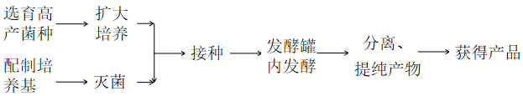
【思】
1.什么是发酵工程？
2.发酵工程的一般流程是什么？
3.发酵工程在生产上有哪些重要的价值？
【议】
一、发酵工程的基本环节
1.怎样对菌种进行扩大培养？

2.微生物菌种资源丰富，选择发酵工程用的菌种时，需要考虑哪些因素？

3.怎样对发酵条件进行调控以满足微生物的生长需要？

4.在产物分离和提纯方面，发酵工程与传统发酵技术相比有哪些改进之处？

5.在进行发酵生产时,排出的气体和废弃培养液等能直接排放到外界环境中吗?为什么？

二、发酵工程的应用
1.酵母菌酒精发酵过程中为什么要“先通气后密封”？

2.啤酒生产中，发酵是重要环节，发酵后期，如果密封不严，会使啤酒变酸，你知道这是发生了什么变化吗？

3.与传统的手工发酵相比，在上面啤酒的发酵生产过程中，哪些工程手段使啤酒的产量和质量明显提高?

4.现在市面上流行一种“精酿”啤酒，它的制作工艺与普通啤酒有所不同，如一般不添加食品添加剂、不进行过滤和消毒处理等。有人认为饮用“精酿”啤酒比饮用“工业”啤酒更健康，你怎么看待这个问题？“精酿”啤酒是小规模酿造产品，发酵时间长、产量低和价格高，却依然有着市场需求，我们如何辩证地看待大规模生产与小规模制作？

【展】学生展示讨论结果
【评】
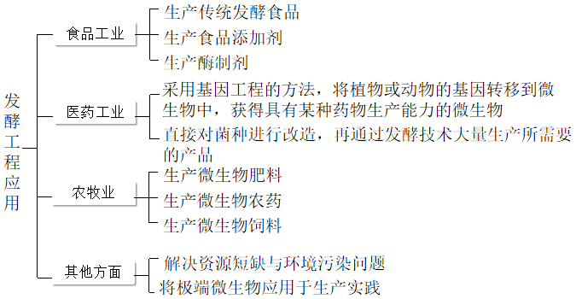
【检】引导学生总结本节课内容
【练】完成课后案

第3节 发酵工程及其应用 课后案
阅读下列材料，完成下面小题。
仙居杨梅除直接食用，还可用于酿酒。智慧的劳动人民利用发酵工程技术，利用发酵罐（如图），大规模生产杨梅酒，使仙居杨梅的价值翻了一番。发酵型杨梅酒的工艺流程依次包括挑选杨梅、清洗、打浆、糖酸调整、加入酵母菌、倒罐、发酵、除酸、过滤、澄清、杀菌、陈酿、成品等。
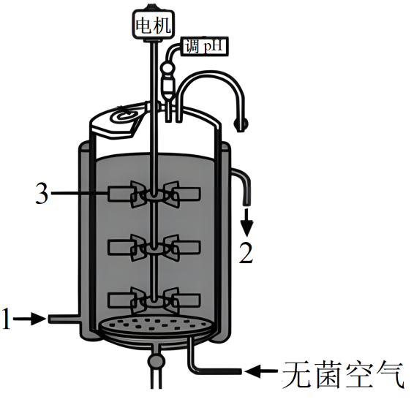
1．下列关于杨梅酒发酵叙述正确的是（ ）
A．图中2为杨梅酒出口，通过检测流出发酵液糖的浓度，决定何时终止发酵
B．图中3为叶轮，可以加快酵母菌的繁殖
C．采用真空发酵技术不能提高酒精发酵速率
D．夏季高温会促进发酵菌种的繁殖，大量获得发酵产物
2．某同学采用塑料瓶等自制简易杨梅醋发酵装置，下列叙述错误的是（ ）
A．可以采用杨梅酒为原料
B．保持通气，在发酵液表面会形成菌膜
C．发酵过程中，醋酸菌的生长繁殖和代谢产物的形成都与pH有关
D．吸取发酵液，在显微镜下观察可看到菌落
3．某研究小组设计了一个利用秸秆中的纤维素生产乙醇的实验，实验流程如图所示。下列叙述错误的是（ ）
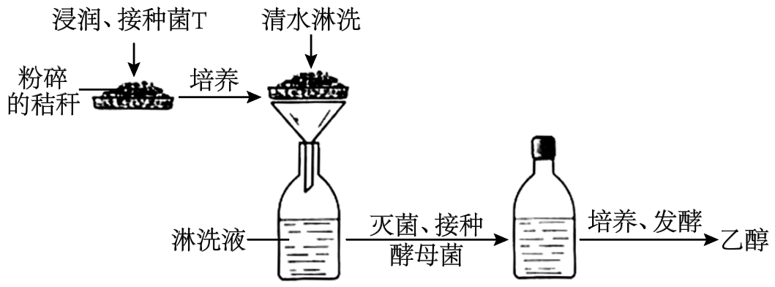
A．菌A属于腐生生物，能分泌纤维素酶分解秸秆中的纤维素
B．淋洗液主要为酵母菌的生长繁殖提供碳源和能源等
C．在发酵阶段需适当开瓶搅拌以提高原料利用率
D．发酵结束后可通过过滤、沉淀等方法获得乙醇
4．随着人们对发酵原理的认识，微生物纯培养技术的建立，以及密闭式发酵罐的成功设计，发酵工程逐步形成。下列有关叙述正确的是（ ）
A．发酵工程的产品可以是微生物细胞本身
B．发酵工程中的发酵条件不影响微生物的代谢途径
C．发酵工程多为混合菌种发酵
D．发酵工程和传统发酵技术的唯一区别是所用微生物的种类不同
5．啤酒是以大麦为主要原料经酵母菌发酵制成，发酵工程的主要流程如图所示，其中糖化主要是将麦芽中的淀粉等有机物水解为小分子。下列关于啤酒发酵的叙述正确的是（ ）
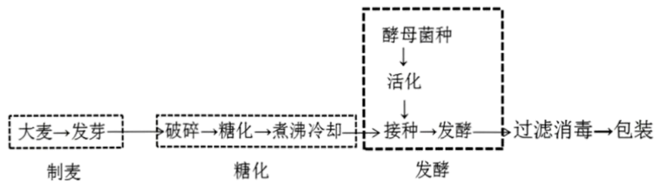
A．破碎有利于淀粉酶与淀粉充分接触，提升反应速率
B．发酵工业生产中酵母菌需在持续通氧条件下进行发酵
C．在大规模的发酵生产中，将优良菌种直接接种到发酵罐
D．当发酵液中酒精浓度约75%方可通过真空发酵来提取酒精

